

**Fakulta riadenia a informatiky**

**Databázové systémy**

**Zadanie č.2**

**Normalizácia modelu B do 3NF a BCNF**

Daniel Dziaba, Šimon Krajňák, 5ZYI25 (3NF)

Patrik Mentel, Peter Mentel, 5ZYS21 (BCNF)

Šalgová, štvrtok 17:00 – 19:00

2022 / 2023

**OBSAH**

**Zadanie a popis problému 3**

**Krok 1: Nenormalizovaná relácia 4**

**Krok 2: Normalizácia do 1NF 5**

**Krok 3: Normalizácia do 2NF 6**

**Krok 4: Normalizácia do 3NF 7**

**Krok 5: Normalizácia do BCNF 8**

**Záver 9**

# **Zadanie a popis problému**

Cieľom zadania bolo vykonanie procesu normalizácie modelu B do 3NF, pričom sme postupovali jednotlivými krokmi. V kroku 1 sme si zostavili nenormalizovanú reláciu vzniknutú podľa zadania. V kroku 2 sme zadanie normovali do 1NF podľa príslušných pravidiel. V kroku 3 sme zadanie normovali do 2NF podľa príslušných pravidiel. V kroku 4 sme zadanie normovali do 3NF podľa príslušných pravidiel, V kroku 5 sme zadanie normovali do BCNF podľa príslušných pravidiel . V kroku 6 budeme porovnávať 3NF s BCNF, čo je vlastne záver nášho zadania.

# **Krok 1:** Nenormalizovaná relácia

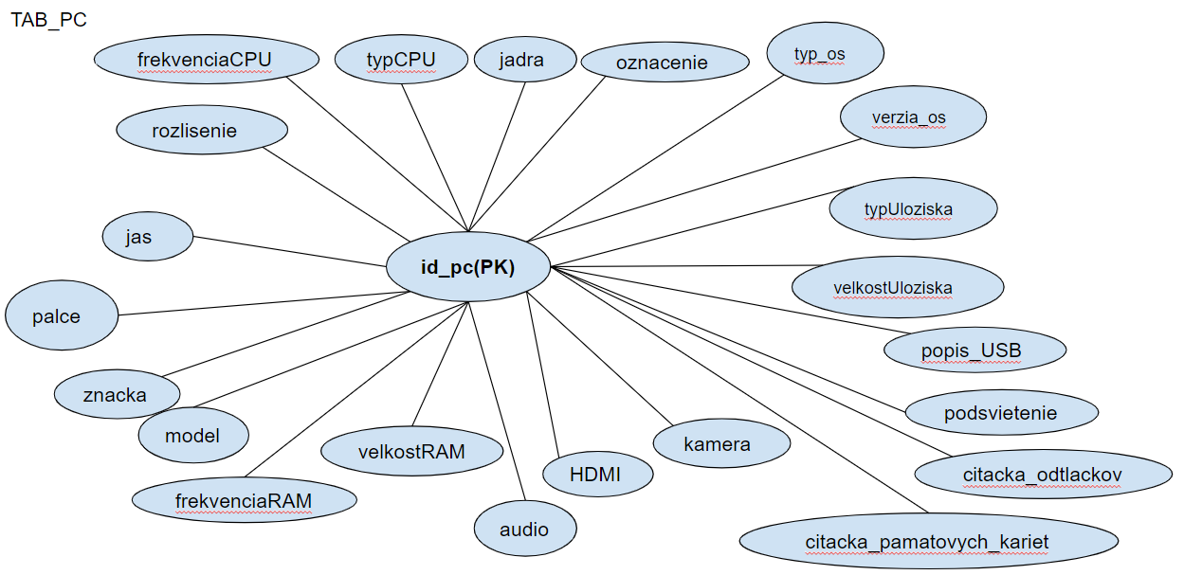

**Lineárny zápis:**

**TAB_PC**(**id_pc(PK),** typ_CPU, frekvenciaCPU, jadra, oznacenie, typ_os, verzia_os, typ_ulozisko, velkostUloziska, popis_USB, podsvietenie, citacka_odtlackov, citacka_pamatovych_kariet, kamera, HDMI, audio, velkostRAM, frekvenciaRAM, model, znacka, palce, jas, rozlisenie)

# **Krok 2:** Normalizácia do 1NF

**Pravidlá:**

1. Každý stĺpec musí obsahovať len atomické hodnoty, t.j. nemôžu byť napríklad dve hodnoty v jednom bloku.
2. Stĺpce musia obsahovať hodnoty rovnakého typu.
3. Každý stĺpec musí mať jedinečné meno.
4. Na poradí ukladania nezáleží.

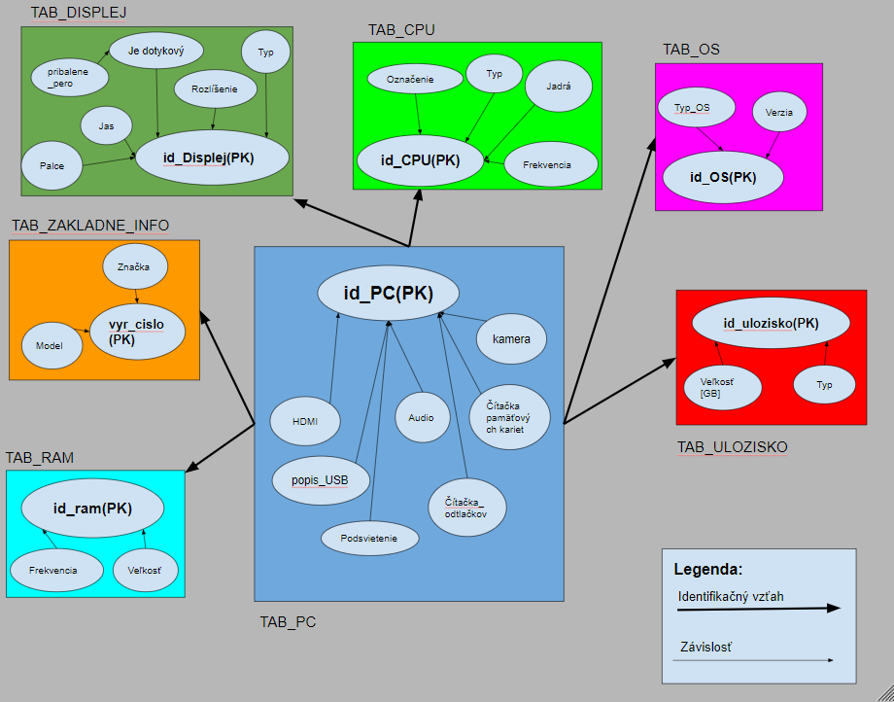

**Lineárny zápis:**

**TAB_PC**(**id_PC(PK),** kamera, citacka_pamatovych_kariet, audio, citacka_odltackov, podsvietenie, popis_USB, HDMI)

**TAB_RAM(id_ram(PK), id_PC(PK),** frekvencia, velkost**)**

**TAB_ZAKLADNE_INFO(vyr_cislo(PK), id_PC(PK),** znacka, model**)**

**TAB_DISPLEJ**(**id_Displej(PK), id_PC(PK),** palce, jas, rozlisenie, typ, je_dotykovy, pribalene_pero)

**TAB_OS(id_OS(PK), id_PC,** typ_os, verzia**)**

**TAB_CPU**(**id_CPU(PK), id_PC(PK)**, oznacenie, typ, jadra, frekvencia)

**TAB_ULOZISKO**(**id_ulozisko(PK), id_PC(PK)**, velkost, typ)

# **Krok 3:** Normalizácia do 2NF

**Pravidlá:**

1. Tabuľka musí byť v 1 normovanom tvare 1NF.
2. Každý neprimárny atribút nemôže závisieť len od časti kľúča,

musí závisieť od na celej skupine kľúčových atribútov(Partial Dependency). 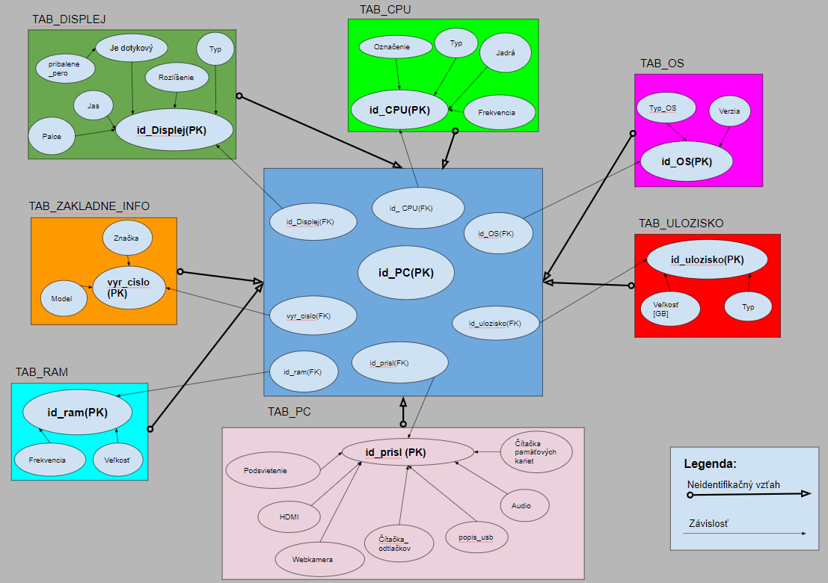

**Lineárny zápis:**

**TAB_PC**(**id_PC(PK)**, **id_Displej(FK)**, **id_CPU(FK)**, **id_OS(FK)**, **id_ulozisko(FK)**, **id_prisl(FK)**, **id_ram(FK)**, **vyr_cislo(FK)**)

**TAB_PRISL(id_prisl(PK),** kamera, citacka_pamatovych_kariet, audio, citacka_odltackov, podsvietenie, popis_USB, HDMI)

**TAB_RAM(id_ram(PK),** frekvencia, velkost**)**

**TAB_ZAKLADNE_INFO(vyr_cislo(PK),** znacka, model**)**

**TAB_DISPLEJ**(**id_Displej(PK),** palce, jas, rozlisenie, typ, je_dotykovy, pribalene_pero)

**TAB_OS(id_OS(PK),** typ_os, verzia**)**

**TAB_CPU**(**id_CPU(PK)**, oznacenie, typ, jadra, frekvencia)

**TAB_ULOZISKO**(**id_ulozisko(PK)**, velkost, typ)

**Zoznam KPK:** **TAB_DISPLEJ**(**je_dotykovy)**

# 

# **Krok 4:** Normalizácia do 3NF

**Pravidlá:**

1. Tabuľka musí byť v 2. normálovom tvare (2NF).
2. Všetky neprimárne stĺpce v tabuľke musia byť priamo závislé na primárnom kľúči a nesmú závisieť od iných neprimárnych kľúčov alebo stĺpcov.
3. Žiadne neprimárne stĺpce nesmú závisieť od iných neprimárnych stĺpcov v tabuľke (Transitive Dependency).

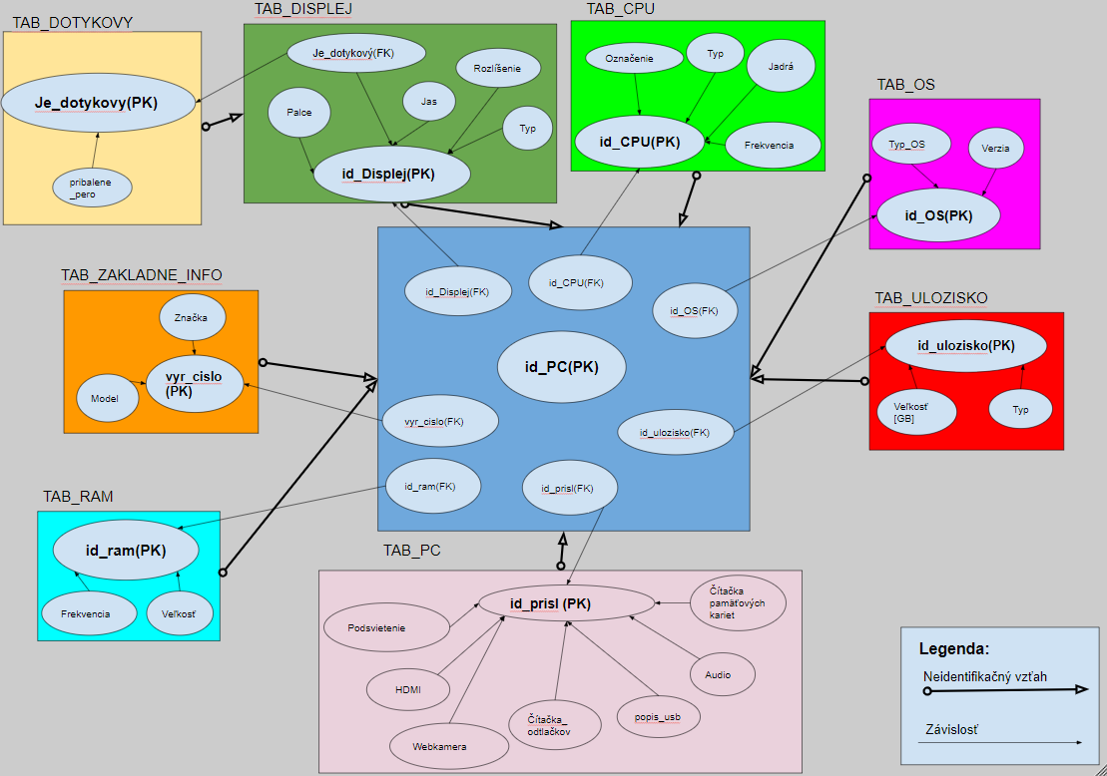

**Lineárny zápis:**

**TAB_PC**(**id_PC(PK)**, **id_Displej(FK)**, **id_CPU(FK)**, **id_OS(FK)**, **id_ulozisko(FK)**, **id_prisl(FK)**, **id_ram(FK)**, **vyr_cislo(FK)**)

**TAB_PRISL(id_prisl(PK),** kamera, citacka_pamatovych_kariet, audio, citacka_odltackov, podsvietenie, popis_USB, HDMI)

**TAB_RAM(id_ram(PK),** frekvencia, velkost**)**

**TAB_ZAKLADNE_INFO(vyr_cislo(PK),** znacka, model**)**

**TAB_DISPLEJ**(**id_Displej(PK), je_dotykovy(FK)** palce, jas, rozlisenie, typ)

**TAB_DOTYKOVY**(**je_dotykovy(PK)**, pribalene_pero)

**TAB_OS(id_OS(PK),** typ_os, verzia**)**

**TAB_CPU**(**id_CPU(PK)**, oznacenie, typ, jadra, frekvencia)

**TAB_ULOZISKO**(**id_ulozisko(PK)**, velkost, typ)

# **Krok 5:** Normalizácia do BCNF

**Pravidlá:**

1. Tabuľka musí byť v 3NF.
2. Žiadny primárny kľúč sa nesmie vzťahovať na cudzí alebo neprimárny atribút.

**Teória:** Návrh 3NF spĺňa podmienky BCNF, preto nie sú potrebné žiadne ďalšie úpravy.

**Determinanty: TAB_PC(id_PC), TAB_DISPLEJ(id_displej), TAB_CPU(id_CPU), TAB_OS(id_OS), TAB_ULOZISKO(id_ulozisko), TAB_PRISL(id_prisl), TAB_RAM(id_ram), TAB_ZAKLADNE_INFO(vyr_cislo), TAB_DOTYKOVY(je_dotykovy)**

**Vysvetlenie:** V našom prípade by sme ťažko dosiahli možnosť, kedy by sme nesplnili BCNF. Keďže návrh je dobre spravený, každá tabuľka obsahuje 1 PK a tabuľky sú prerozdeľované tak, aby splnili všetky pravidlá 1NF, 2NF aj 3NF. BCNF je pri daných tabuľkách zbytočné riešiť. Žiadny primárny kľúč sa nevzťahuje na nejaký neprimárny alebo cudzí atribút.

# **Záver**

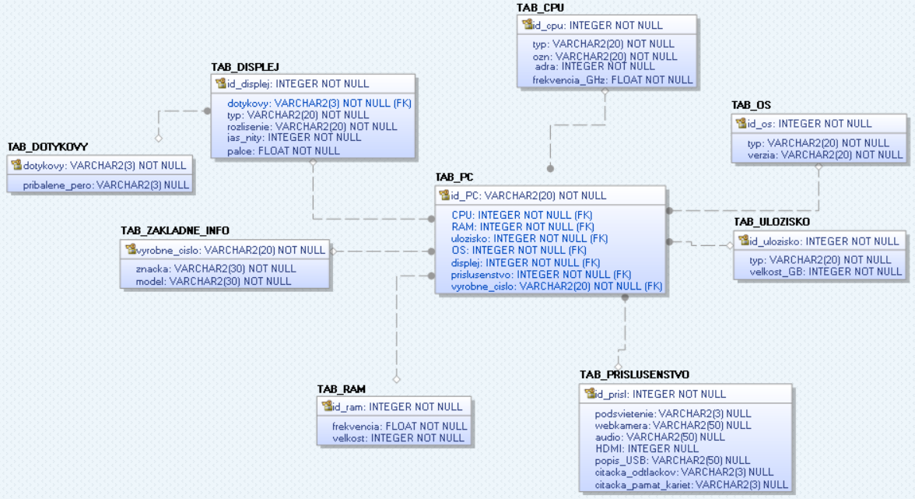

**Lineárny zápis:**

**TAB_PC**(**id_PC(PK)**, **id_Displej(FK)**, **id_CPU(FK)**, **id_OS(FK)**, **id_ulozisko(FK)**, **id_prisl(FK)**, **id_ram(FK)**, **vyr_cislo(FK)**)

**TAB_PRISL(id_prisl(PK),** kamera, citacka_pamatovych_kariet, audio, citacka_odltackov, podsvietenie, popis_USB, HDMI)

**TAB_RAM(id_ram(PK),** frekvencia, velkost**)**

**TAB_ZAKLADNE_INFO(vyr_cislo(PK),** znacka, model**)**

**TAB_DISPLEJ**(**id_Displej(PK), je_dotykovy(FK)** palce, jas, rozlisenie, typ)

**TAB_DOTYKOVY**(**je_dotykovy(PK)**, pribalene_pero)

**TAB_OS(id_OS(PK),** typ_os, verzia**)**

**TAB_CPU**(**id_CPU(PK)**, oznacenie, typ, jadra, frekvencia)

**TAB_ULOZISKO**(**id_ulozisko(PK)**, velkost, typ)